WoordWaark Geschreven Gronings Metadata App

De metadata app bestaat uit een paar stappen die hieronder worden beschreven.

# Selecteer bron

Ga naar woordwaark.housing.rug.nl/grunnegs om te beginnen. Als het goed is zie je dan een pagina die lijkt op dit plaatje:

1

2

1. Je ziet hier een lijst met bronnen waar je mee aan de slag kunt (**1**). Alle bronnen die je nu ziet zijn klaar voor jou om mee aan de slag te gaan.
2. Onder de lijst met bronnen zie je drie knoppen (**2**) waarmee je kunt kiezen tussen “te bewerken”, “in bewerking” en “bewerking voltooid”. Als je met een nieuwe bron aan de slag wilt gaan hoef je hier niets mee te doen, maar als je halverwege een bron bent gestopt kun je die bron terugvinden door op “in bewerking” te klikken.

**Actie**: klik op een bron. Nu lijkt je beeld op het volgende plaatje:

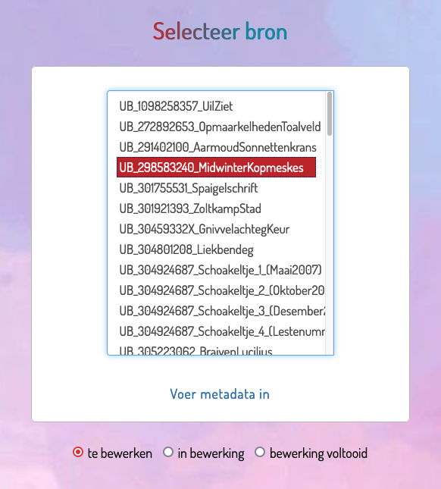

3

1. Klik op “Voer metadata in” (**3**) om te starten.

# Voer metadata in

Nadat je een boek hebt geopend, zie je een scherm zoals hieronder:

4

5

3

2

1

In dit scherm zie je de volgende onderdelen:

1. De bron zoals deze is ingescand. Hier kun je nuttige informatie uit halen voor de metadata.
2. De Groningse tekst uit de bron. Met hulp van andere vrijwilligers is de tekst zorgvuldig gecontroleerd.
3. Je kunt hier de lettergrootte aanpassen als de letters in (**2**) bijvoorbeeld te klein zijn.
4. Met de knop “Bron” kun je informatie toevoegen over de bron waar je mee bezig bent. Dit wordt straks uitgelegd.
5. Soortgelijk als (**4**), maar voor losse artikelen binnen de bron.

Er zijn drie taken die je moet uitvoeren op dit scherm die hieronder worden beschreven.

## Stap 1: Controleer de tekst

De tekst in (**2**) is zorgvuldig gecontroleerd door vrijwilligers zoals jij, maar soms zijn er nog rare tekens zichtbaar. In het voorbeeldplaatje hierboven zie je bijvoorbeeld helemaal bovenin een paar rare tekens.

**Actie**: Verwijder rare tekens of duidelijk zichtbare fouten uit (**2**). De tekst is bewerkbaar, dus je kunt met je muis en toetsenbord de tekst wijzigen. Scroll door de hele bron (scrollbalk aan de rechterkant) om fouten op te sporen.

## Stap 2: Voeg bron informatie in

Wanneer je de tekst hebt gecontroleerd in stap 1, kun je de bron informatie toevoegen. Dit is informatie over het hele boek zoals auteur(s), en de uitgever.

Klik op “Bron” (**4**). Wanneer je dit doet, verschijnt dit scherm:

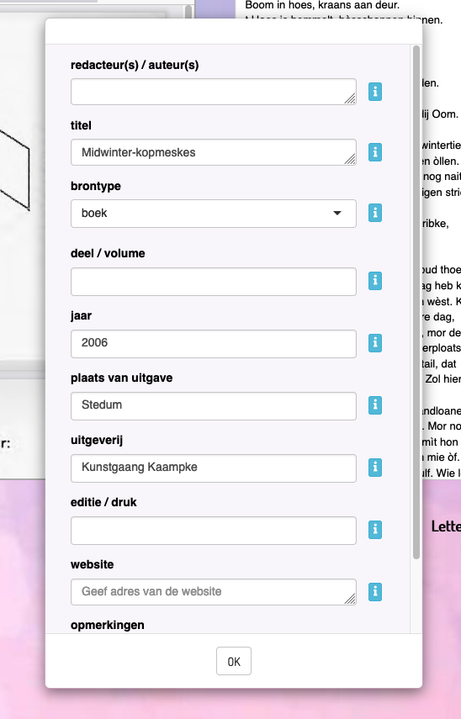

9

8

7

6

Hier zie je een lijst met velden die je moet invullen (**7**). We hebben ons best gedaan om zo veel mogelijk informatie al vooraf voor je in te vullen, en de missende informatie kun je meestal uit de bron zelf halen. Als het onduidelijk is wat je in een veld moet invullen, kun je op de blauwe “i” (**8**) klikken om meer informatie te krijgen. Het is handig om de scan (vorige afbeelding; **1**) en dit invoervenster tegelijkertijd te zien. Dit doe je door op de witte balk van dit venster (**6**) te klikken en het venster naar rechts te slepen.

Wanneer je klaar bent met het invullen van de metadata, kun je op “Ok” (**9**) klikken. Je ziet dan boven in de tekst (**2**) een aantal regels tekst die starten met “$” (zie plaatje hieronder). Wanneer je erachter komt dat de bron informatie niet klopt of niet compleet is, kun je de broninformatie aanpassen door opnieuw op “Bron” te klikken.

## Stap 3: Artikel informatie toevoegen

Sommige bronnen zijn boeken die door één auteur geschreven, maar er zijn ook bronnen die bijvoorbeeld verzamelwerken zijn. Dit kun je het beste uitzoeken in een eventuele inhoudsopgave in venster (**1**).

Het boek “Midwinter-kopmeskes” wat we als voorbeeld gebruiken, is een verzameling van acht artikelen zoals je kunt zien in de inhoudsopgave:

Als het boek één auteur heeft en bestaat uit een op zichzelf staande tekst, dan voer je de volgende stap één keer uit en voeg je de metadata vlak onder de “Bron” informatie (regels die beginnen met dollartekens) in. Als er meerdere schrijvers zijn of losse verhalen, voer je de volgende stap uit per “Artikel”. In beide gevallen voegen we metadata toe aan het boek wat we een “Artikel” noemen. Dit werkt ongeveer hetzelfde als stap 2.

Om te beginnen, klik je op Artikel (**5**). Er verschijnt dan een soortgelijk venster als bij stap 2, maar met andere velden die je moet invullen:

Gebruik van dit venster komt overeen met het venster in stap 2. Zoals je ziet, moet je hier informatie over de tekst invullen. Als de bron een boek is met één lopend verhaal, komen de “auteur” en “titel” overeen met de auteur en titel van het boek zelf. Anders kun je als titel de naam van een hoofdstuk gebruiken.

**Belangrijk:** Wanneer je de velden hebt ingevuld, klik je op “Ok”. Daarna kun je de metadata invoegen in de tekst door met je muis op de juiste locatie in de tekst (**2**) te klikken en de metadata te plakken met rechtermuisknop > plakken of ctrl+v op je toetsenbord. De regels die starten met een “#” geven metadata over een artikel aan.

Als je erachter komt dat er iets niet klopt in de artikel metadata, kun je de regels die starten met “#” verwijderen, en opnieuw deze stap uitvoeren.

Na het plakken van de artikel metadata kan het zo zijn dat je het niet direct ziet. Je moet dan een stukje omhoog scrollen in het venster naar locatie in de tekst waar je het hebt geplakt.

Artikel metadata ziet er bijvoorbeeld zo uit:

En voor een tweede artikel binnen dezelfde bron, kan het er zo uit zien:

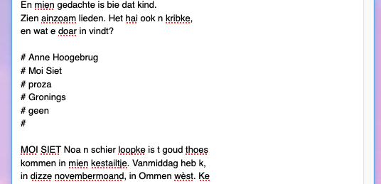

# Afsluiten

Wanneer je nog niet klaar bent met een bron, kun je de metadata-applicatie gewoon afsluiten. Je kunt dan later verder gaan door bij “Selecteer bron” (zie bovenaan in de handleiding) op “in bewerking” te klikken.

Wanneer je helemaal klaar bent kun je bovenin op “Bewerking afsluiten” (**1**) klikken (zie plaatje hieronder). Je slaat dan de resultaten definitief op door op de opslaan knop te klikken (**2**).

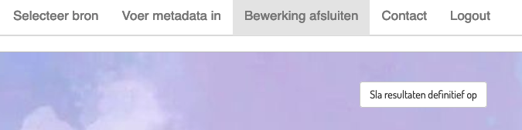

2

1

Wanneer je dit hebt gedaan, kun je met een nieuwe bron beginnen!